文档编号： IE-科研项目申报管理系统用户操作手册-V1.0

河北省中医药类科研课题
计划项目申报管理系统
课题负责人（主研人）用户
操作手册

2026 年 6 月



目录
目录 I
第 1 章 前言 1
1.1 编写目的 1
1.2 术语和缩略语 1
1.3 参考资料 1
第 2 章 系统运行环境 2
第 3 章 主研人注册 3
第 4 章 登录方式 4
第 5 章 功能操作 5
5.1 课题管理 5
5.2 合同管理 10
5.3 历史项目合同补录 13
5.4 项目验收 14
5.5 历史项目验收申请 16

1.1 编写目的

第 1 章 前言

本文档是中科软科技股份有限公司根据河北省中医药管理局提供的业务需求（包括书面需求和口头叙述的需求），加以分析理解后编写的软件需求规格说明书，主要目的是使河北省中医药管理局、中科软科技股份有限公司对科研项目申报管理系统项目的目标和总体需求达成共识，并保持一致；使参与项目的全体人员对系统要解决的问题和要满足的各方面需求有相同的理解，以便共同决策和协调一致地工作。
本文档是对项目合同规定的任务的细化描述，经过双方评审、认可，应作为产品设计、实现、测试和验收的标准。

1.2 术语和缩略语
将该用户操作手册中的术语、缩写进行定义, 包括用户应用领域与计算机领域的术语与缩写等。

术语/缩写 | 解释
本系统 | 在本文中专指“科研项目申报管理子系统 ”
科研申报系统 | 在本文中专指“科研项目申报管理子系统 ”
中科软 | 中科软科技股份有限公司的简称。
B/S | 浏览器/服务器（Browser/Server）结构。

1.3 参考资料
1. 本项目招标文件2. 本项目投标文件
3. 本项目《合同书》

第 2 章 系统运行环境

本系统建议使用以下环境操作及运行：
浏览器：IE 8.0 以上版本浏览器、谷歌浏览器、其他浏览器请升级至最新版本；
推荐屏幕分辨率：1920*1280 及以上；
办公软件：Microsoft office2010 及以上、WPS 等。

第 3 章 主研人注册

3.1 主研人注册

主研人申请注册点击。如图：
（注册网址：https://cas.hebtcm.cn/）
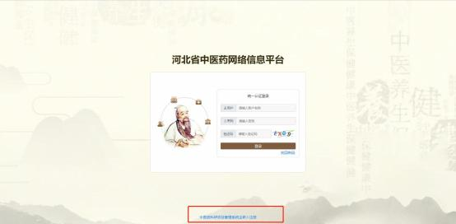

第 4 章 登录方式

在浏览器输入系统网址，输入对应的用户名和密码，点击登录按钮即可。如图：（登录网址：https://cas.hebtcm.cn/）
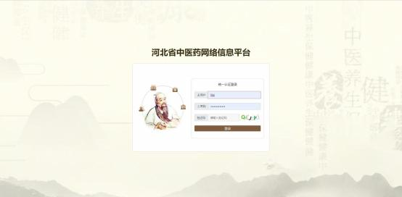

然后弹出弹窗点击确定按钮。如图：

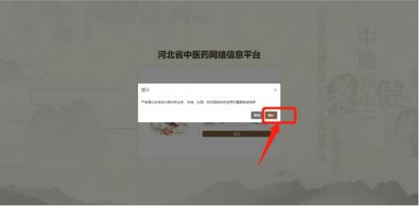

第 5 章 功能操作

5.1 课题管理
主研人用户登录系统后可点击【中医药科研项目管理信息】按钮，进入到课题管理页面，对系统内的课题进行维护，如图：
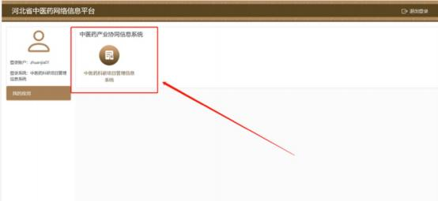

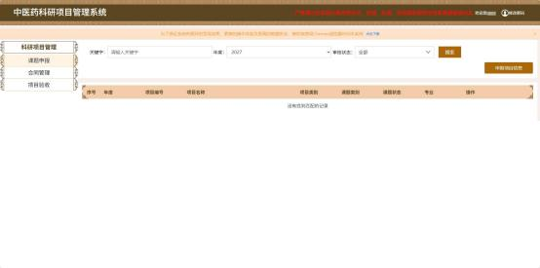

点击【申报项目信息】按钮，选择项目进入到科研项目申报页面。如图：

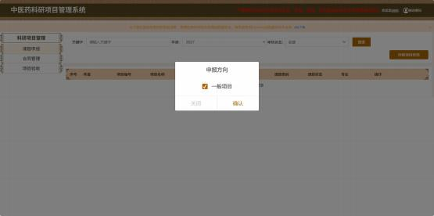
如果用户被添加到失信人名单中就会禁止申报项目。如图：

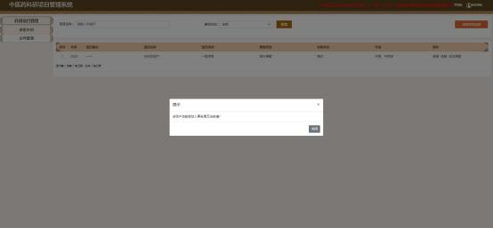
用户在科研项目申报页面按照实际情况一页一页填写申报的项目信息，点击【提交】按钮可以提交至所在单位进行审核。如图：

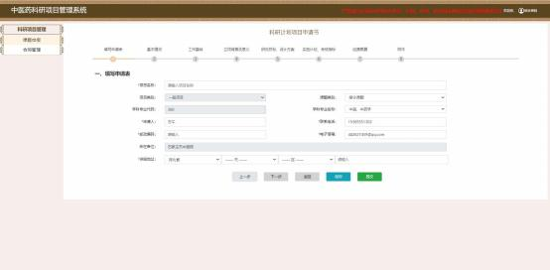

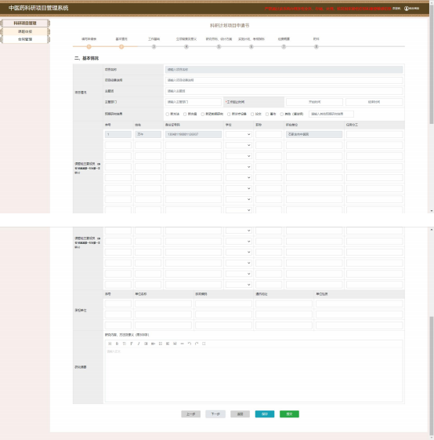

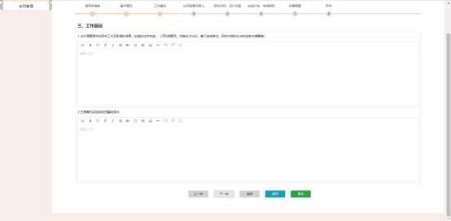

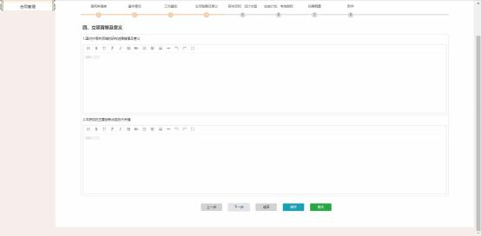

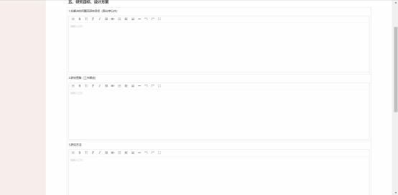

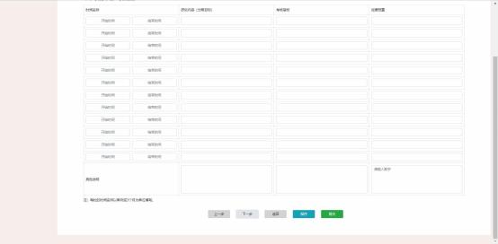

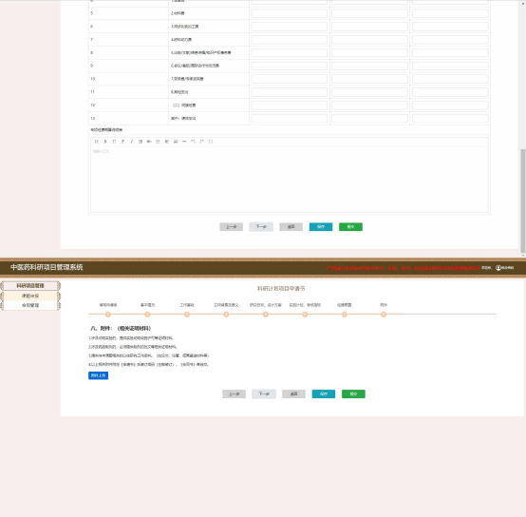

可以通过流转按钮看自己的项目审批进度。如图：

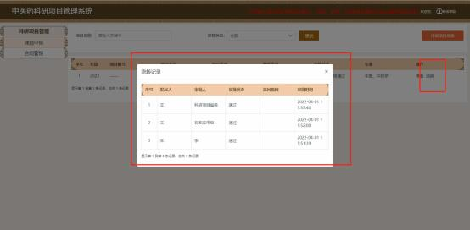

5.2 合同管理
如果项目审批没有通过或者省里还没有给编号，点击合同管理是空白页。如图：

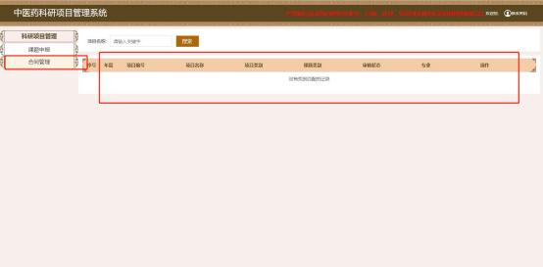

审批通过给了编号，在省级允许的的合同填报时间内可以填写编辑合同。如图：
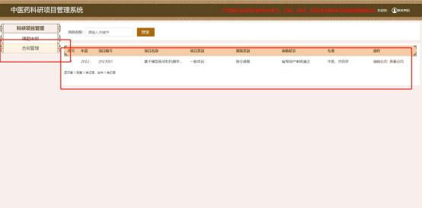
填写合同时候可以上传伦理材料。如图：

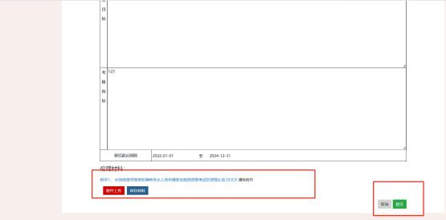
填写以后可以通过查看合同页面进行合同下载。如图：

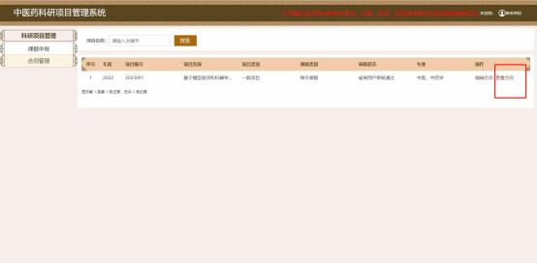

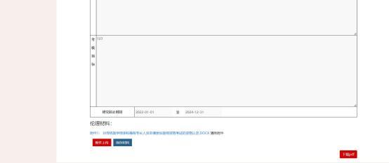

5.3 历史项目合同补录
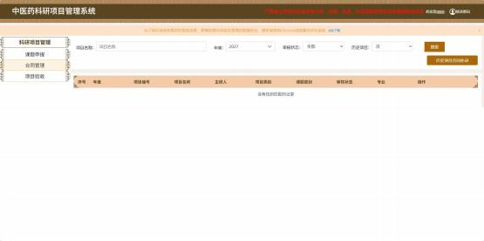
（1）新用户（平台无用户无课题申报信息），需补录合同信息，按历史项目结题收执行。
（2）老用户老课题（平台有用户但无课题申报信息），需补录合同信息，按历史项目验收执行。
（3）老用户新课题（平台有用户有课题申报信息），可直接选取课题申请验收。注意：第（1）（2）种情况中，平台均无老课题（课题编号 2022 或以前开头）的申报信息，老课题申报信息可不要求用户再次录入，只要求补录合同信息即可，其他无法从平台获取的课题信息可由用户个人在验收证书、人员变更等页面填写时补全。

5.4 项目验收

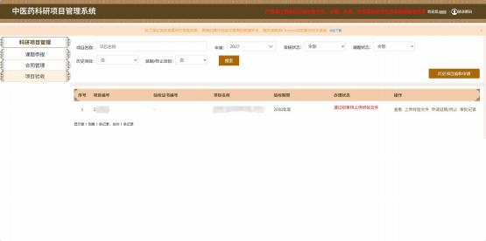

老用户新课题（平台有用户有课题申报信息），可直接选取课题申请结题。

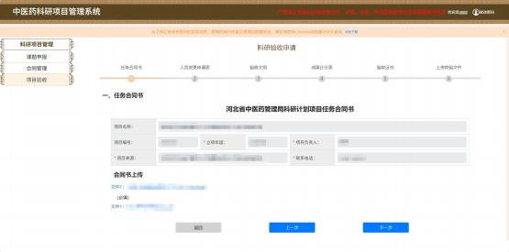
（1）流程性材料
①合同书盖章扫描件、
②成果计分表盖章扫描件、
③成果扫描件（不同成果材料要求见“冀中医药函[2025]83 号文 ”）、 ④验收大纲

⑤工作报告和技术报告扫描件，材料格式需符合系统规定。
（2）成果材料：参考现有成果上传页面，成果要一项一项上传，加上期刊链接，上传完并填写有关信息后自动显示所有成果累计得分。其中需填写的信息要详细记录，方便后期检索统计，包括：
①成果全称、
②成果发布日期（年月），
③成果级别（国内核心、国外期刊、国家级、省级、市级、合著、独著、科普、院内）
④成果类型（设置成字典项）、
⑤转化金额（万）、
⑥负责人作者排位（下拉数字选择 1-10）、
⑦作者名单（逗号分隔）、
⑧成果符合的对应要求
⑨成果对应得分（得分在用户选择对应要求后，自动显示，不提供手动修改）
4．逐级提交审核
用户完善信息、上传资料后可提交单位审核。提交前，系统对信息填写、上传材料、累计分数进行形式检查，填写完善、材料齐全、分数≥1 分的，方可提交申请结题。

5.5 历史项目验收申请

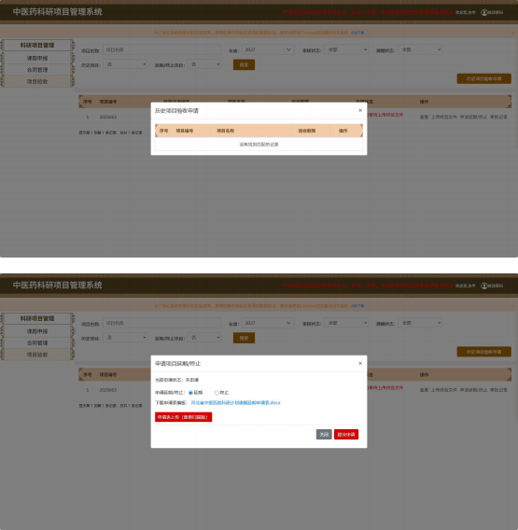
（1）新用户（平台无用户无课题申报信息），需补录合同信息，按历史项目结题收执行。
（2）老用户老课题（平台有用户但无课题申报信息），需补录合同信息，按历史项目结题执行。
注意：第（1）（2）种情况中，平台均无老课题（课题编号 2022 或以前开头）的申报信息，老课题申报信息可不要求用户再次录入，只要求补录合同信息即可，其他无法从平台获取的课题信息可由用户个人在其他页面填写时补全。

